Belén Juárez
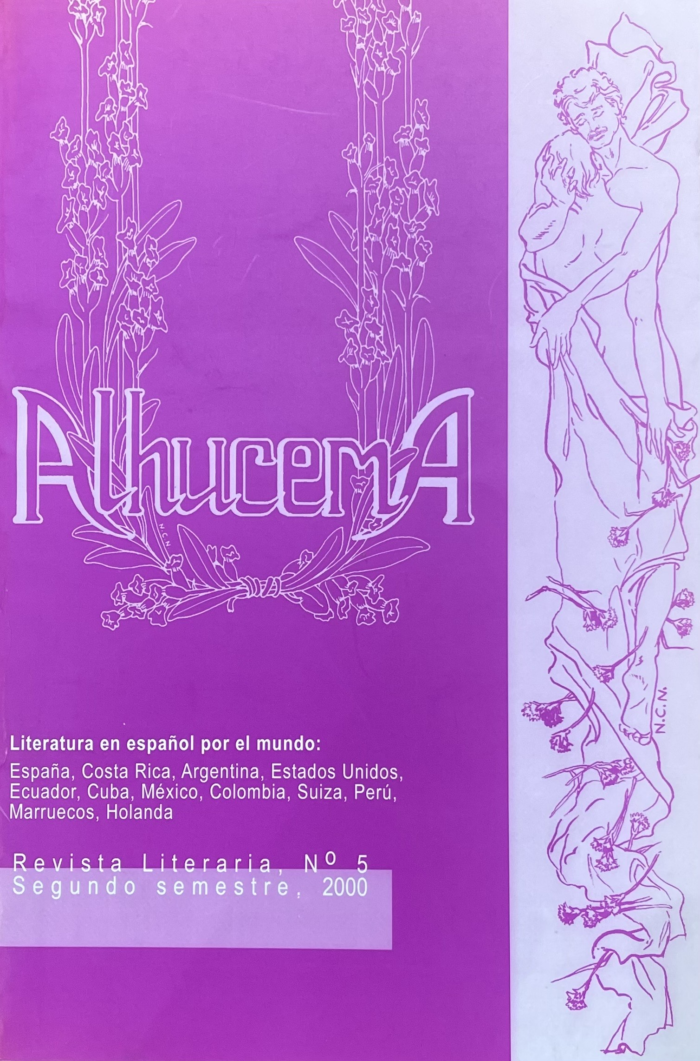
Alhucema, nº5, pág 38

De su libro inédito: Tierra de mujer

Venir y provocar el rostro que
promete por las selvas de un dios,
llegar a la constancia de seguir amando,
amor, amor y amar,
y quererse en la sombra de un cuerpo hermoso
que estrecha en su cintura el verbo del agua.

Y siguiendo en la casa blanca del mismo elemento,
me inquieta la hora antigua en este cuenco
que a veces sin vida viene a la duda
de ser vana mujer, muda en su palabra.
De su libro inédito: París uno

Baja las escaleras en el placer
y por primera vez un cuento y un lobo
que la espera, al otro lado de la noticia,
se encela y cubre su rostro,
-se ha escapado-, dice
-de la fábula del camino-
Porque sabe que la voz grave no cambia el sustento,
ni viste el pijama de ancianos
de su pelo el oleaje de la niebla
que le cubre los barrotes del paso,
y está oscuro,
que en la luz, el libro se cierra...

Pienso, pienso en las alquimias de esta alcoba,
invento amargo de la advertencia sin retorno,
pienso, pienso y averiguo.

Llegar sin amar a veces sacude el alma,
a veces el cansancio, a veces un triunfo débil
y nunca dormir el hambre.

Y quiero de mi retorno al cuerpo,
versar mi nombre,
subir del amor a la curva,
imitar unos ojos,
sudar en la cama de la obediencia,
olvidando su rostro caído tras la noche.

